Одобрено
на заседании Комиссии
Территориального органа Федеральной
службы государственной статистики по
Забайкальскому краю по соблюдению
требований к служебному поведению
федеральных государственных
гражданских служащих
Территориального органа Федеральной
службы государственной статистики по
Забайкальскому краю созданных для
выполнения задач поставленных перед
Забайкалкрайстатом и урегулированию
конфликта интересов
Протокол от 30.11.2021 г. № 5
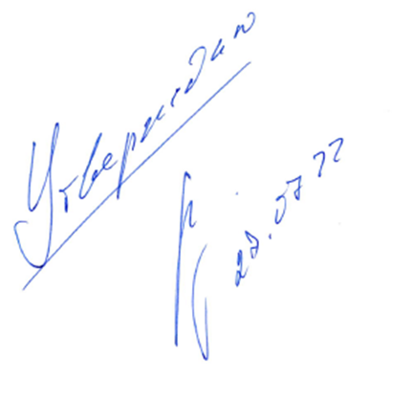

Реестр
коррупционных рисков, возникающих при осуществлении закупок

№  п/п | Краткое наименование коррупционного риска | Описание возможного коррупционного риска
1. | Отсутствие локального акта, регулирующего закупочную деятельность на всех ее этапах | В отсутствие локального акта, поэтапно устанавливающего порядок действий и сроки их выполнения, невозможно должным образом контролировать процесс закупок, что увеличивает риски совершения коррупционных правонарушений
2. | Закупка товаров, работ и услуг при отсутствии потребности | Планируемый к закупке товар, работа и (или) услуга в действительности не соответствует задачам соответствующего управления, закупающего товар, работу и (или) услугу

3. | Наличие личной заинтересованности¹ между участниками закупок | 3.1. Описание объекта закупки в техническом задании дано некорректно или не соответствует действительности, с целью привлечения аффилированного поставщика (исполнителя); наличие избыточного количества сложных для восприятия формулировок может ограничить количество потенциальных участников закупок
 |  | 3.2. Нарушение оформления документации (например, на ЕИС²) с целью привлечения конкретного поставщика (исполнителя)
 |  | 3.3. Необоснованный выбор одного и того же поставщика (исполнителя) при запросе коммерческих предложений для определения начальной (максимальной) цены контракта закупки
 |  | 3.4. Выбор поставщика (исполнителя) без учета его недобросовестности при исполнении контрактов, подтвержденной решениями судов и (или) исполнительными документами
 |  | 3.5. Заключение договоров гражданско- правового характера с физическими лицами при наличии конфликта интересов³
 |  | 3.6. Сокрытие информации о выявленных нарушениях при исполнении поставщиком (исполнителем) обязательств по контракту, а равно сокрытие информации о недостатках при приемке выполненной поставщиком (исполнителем) работы, услуги
 |  | 3.7. Ненаправление/ необоснованно длительное направление заказчиком претензий об уплате неустойки при наличии
_______________________________

- Понятие личной заинтересованности используется в значении, указанном в Федеральном законе от 25 декабря 2008 г. № 273-ФЗ «О противодействии коррупции».
- ЕИС - единая информационная система в сфере закупок.
- Понятие конфликт интересов используется в значении, указанном в Федеральном законе от 25 декабря 2008 г. № 273-ФЗ «О противодействии коррупции».

 |  | факта неисполнения и (или) ненадлежащего исполнения поставщиком (исполнителем) обязательств по контракту
 |  | 3.8. Объединение нескольких видов товаров, работ и (или) услуг в одну закупку/дробление нескольких видов товаров, работ и (или) услуг на несколько закупок, если это влечет за собой привлечение аффилированного поставщика (исполнителя)
4. | Неправильное формирование начальной (максимальной) цены контракта | Необоснованное завышение (занижение) начальной (максимальной) цены контракта при осуществлении закупки в целях привлечения конкретного поставщика (исполнителя), аффилированного с заказчиком

